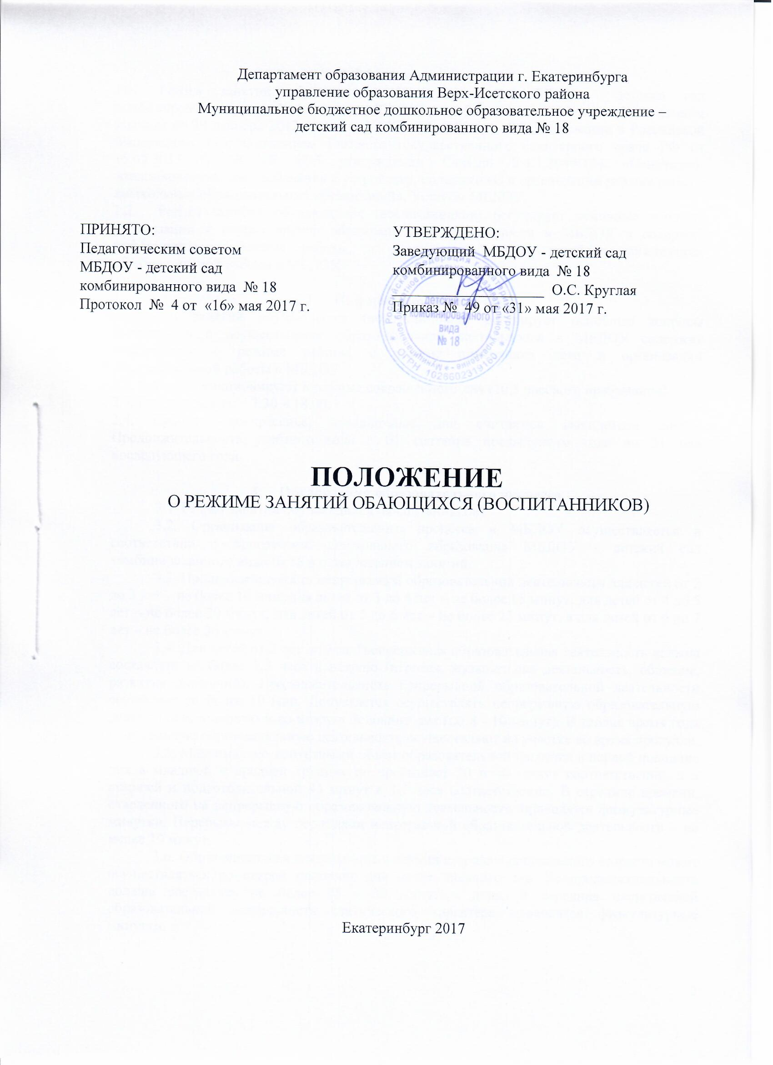

1.Общие положения
  - Режим занятий обучающихся (воспитанников) МБДОУ - детский сад комбинированного вида № 18 (далее МБДОУ) разработан в соответствии с Федеральном законом от 29 декабря 2012 года № 273-ФЗ ст.30 ч.2 «Об образовании в Российской Федерации», Постановлением Главного государственного санитарного врача РФ от 15.05.2013 г. № 26 «Об утверждении СанПин 2.4.1.3049-13» «Санитарно-эпидемиологические требования к устройству, содержанию и организации режима работы дошкольных образовательных организаций», Уставом МБДОУ.
  - Режим занятий обучающихся (воспитанников) регулирует основные вопросы организации и осуществления образовательной деятельности в МБДОУ и содержит информацию о режиме работы, о режиме пребывания детей и организации образовательной работы в МБДОУ.

- Информационный раздел
2.1.Режим занятий обучающихся (воспитанников) регулирует основные вопросы организации о осуществление образовательной деятельности в МБДОУ содержит информацию о режиме работы, о режиме пребывания дети и организации образовательной работы в МБДОУ.
2.2. Группы функционируют в режиме сокращенного дня (10,5 часового пребывания).
2.3. График работы с 7.30 – 18.00.
2.4. Суббота, воскресенье, праздничные дни считаются выходными днями. Продолжительность учебного года с 01 сентября предыдущего года по 31 мая последующего года.

- Организация образовательного процесса
3.1. Режим занятий обучающихся (воспитанников).
3.2. Организация образовательного процесса в МБДОУ осуществляется в соответствии с программой дошкольного образования МБДОУ - детский сад комбинированного вида № 18 и с расписанием занятий.
3.3. Продолжительность непрерывной образовательной деятельности для детей от 2 до 3 лет – не более 10 мин; для детей от 3 до 4 лет – не более 15 минут; для детей от 4 до 5 лет – не более 20 минут; для детей от 5 до 6 лет – не более 25 минут, а для детей от 6 до 7 лет – не более 30 минут.
3.4. Для детей от 2 лет до 3 лет непрерывная образовательная деятельность должна составлять не более 1,5 часа в неделю (игровая, музыкальная деятельность, общение, развитие движений). Продолжительность непрерывной образовательной деятельности составляет не более 10 мин. Допускается осуществлять непрерывную образовательную деятельность в первую и во вторую половину дня (по 8 - 10 минут). В теплое время года непрерывную образовательную деятельность осуществляют на участке во время прогулки.
3.5. Максимально допустимый объем образовательной нагрузки в первой половине дня в младшей и средней группах не превышает 30 и 40 минут соответственно, а в старшей и подготовительной 45 минут и 1,5 часа соответственно. В середине времени, отведенного на непрерывную образовательную деятельность, проводятся физкультурные минутки. Перерывы между периодами непрерывной образовательной деятельности – не менее 10 минут.
3.6. Образовательная деятельность с детьми старшего дошкольного возраста может осуществляться во второй половине дня после дневного сна. Ее продолжительность должна составлять не более 25 - 30 минут в день. В середине непрерывной образовательной деятельности статического характера проводятся физкультурные минутки.
3.7. Образовательную деятельность, требующую повышенной познавательной активности и умственного напряжения детей, следует организовывать в первую половину дня, наиболее продуктивными днями считается вторник, среда.
Для профилактики утомления детей в течение дня рекомендуется проводить физкультурные, музыкальные занятия, ритмику и т.п.
3.8. Физическое воспитание детей должно быть направлено на улучшение здоровья и физического развития, расширение функциональных возможностей детского организма, формирование двигательных навыков и двигательных качеств.
Двигательный режим, физические упражнения и закаливающие мероприятия следует осуществлять с учетом здоровья, возраста детей и времени года.
Рекомендуется использовать формы двигательной деятельности: утреннюю гимнастику, занятия физической культурой в помещении и на воздухе, физкультурные минутки, подвижные игры, спортивные упражнения, ритмическую гимнастику, занятия на тренажерах и другие.
В объеме двигательной активности воспитанников 3 - 7 лет следует предусмотреть в организованных формах оздоровительно-воспитательной деятельности 6 - 8 часов в неделю с учетом психофизиологических особенностей детей, времени года и режима работы дошкольных образовательных организаций.
3.9. С детьми второго и третьего года жизни занятия по физическому развитию основной образовательной программы осуществляют по подгруппам 2 - 3 раза в неделю.
3.10. С детьми второго года жизни занятия по физическому развитию образовательной программы дошкольного образования проводят в групповом помещении, с детьми третьего года жизни – в групповом помещении или в физкультурном зале.
Рекомендуемая количество детей в группе для занятий по физическому развитию и ее длительность в зависимости возраста детей: с детьми от 2-х лет 1 месяца до 3 лет число детей 8 - 12, длительностью 10 - 15 минут; старше 3 лет со всей группой длительность занятия 15 минут.
3.11. Занятия по физическому развитию образовательной программы дошкольного образования для детей в возрасте от 3 до 7 лет организуется не менее трех раз в неделю. Длительность занятий по физическому развитию зависит от возраста детей и составляет: в младшей группе – 15 минут, в средней группе – 20 минут, в старшей группе – 25 минут, в подготовительной группе – 30 минут.
Один раз в неделю для детей 5 - 7 лет следует круглогодично организовывать занятия по физическому развитию детей на открытом воздухе. Их проводят только при отсутствии у детей медицинских противопоказаний и наличия у детей спортивной одежды, соответствующей погодным условиям.
В теплое время года при благоприятных метеорологических условиях непрерывную образовательную деятельность по физическому развитию организуется на открытом воздухе.».
3.12. Для достижения достаточного объема двигательной активности детей необходимо использовать все организованные формы занятий физическими упражнениями с широким включением подвижных игр, спортивных упражнений.
Работа по физическому развитию проводится с учетом здоровья детей при постоянном контроле со стороны медицинских работников.
3.13. Непрерывная образовательная деятельность с детьми проводится воспитателями в групповых комнатах. Музыкальные и физкультурные занятия проводятся специалистами в музыкальном и спортивном залах.
3.14. Индивидуальные, коррекционные занятия с учителем – логопедом проводятся в первую и во вторую половину дня, согласно их графика работы, продолжительность занятий составляет:
- старший дошкольный возраст – 25-30 минут.
Занятия проводятся в специально организованных кабинетах.

4.Ответственность

4.1.Администрация МБДОУ, воспитатели, помощники воспитателей, педагоги-специалисты несут ответственность за жизнь, здоровье детей, реализацию в полном объеме учебного плана, качество реализуемых образовательных программ, соответствие применяемых форм, методов и средств организации образовательного процесса возрастным, психофизиологическим особенностям детей.

